ЗАМЕТКИ К ИСТОРИИ РОДА 1889 – 1896

ФОТОГРАФИЯ ЮЛИАНА ЕРЖИНСКОГО В ТОМСКЕ (1889 – 1896)

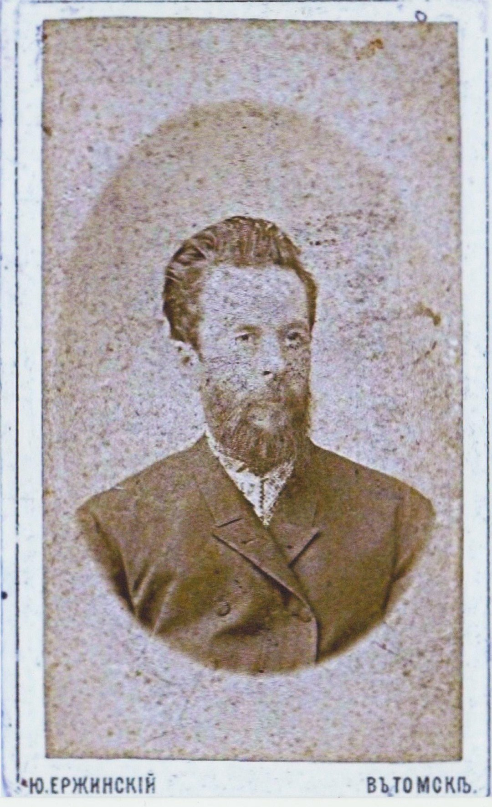
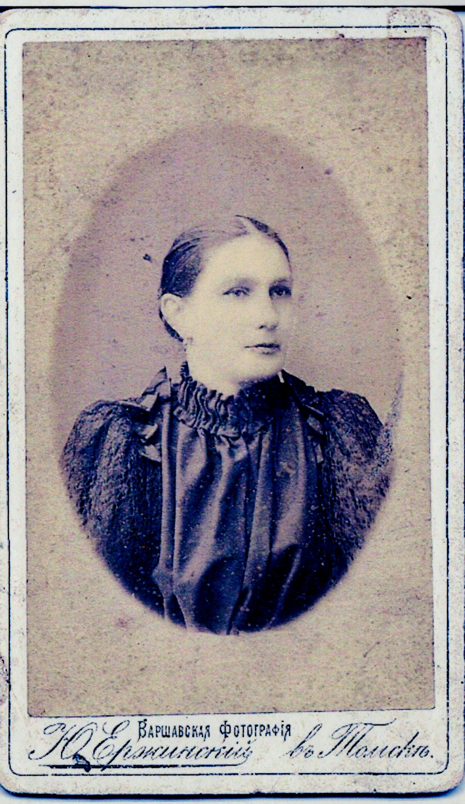

РОДЮКОВЫ
Александр Доримедонтович Феоктиста Михайловна

Многие сибиряки предпочитали сфотографироваться в гремевшем на всю Томскую губернию фотоателье «Варшавская фотография», которая проработала около 25 лет и сменившая за это время множество хозяев. Располагалась она в доме № 11 по улице Магистратской в Томске.

Польская диаспора в те годы в Томске была самой многочисленной и играла в общественной и экономической жизни города большую роль. Но особо славились поляки художественной фотографией: её отличало прекрасное качество и необычное оформление. Всё это привлекало в «Варшавскую фотографию» клиентов со всех городов и сёл. Долгое время фотография была достаточно дорогим удовольствием и, тем не менее, пользовалась большой популярностью.

«Около 7 лет “Варшавской фотографией” владел выходец из семьи дворян-католиков Юлиан Ержинский. При нём “Варшавская фотография” была особенно “опасна” для конкурентов: фотографии Ержинского были выполнены на высшем (на тот момент) техническом уровне. По некоторым данным, в 1889 году заведение Ержинского имело годовой доход в размере четырёх тысяч рублей»¹

Юлиан Устинович Ержинский (ок. 1844 г.р.) - участник восстания 1863 года, был сослан в Сибирь, вначале в Шушенскую волость Минусинского округа. В 1869 году ему 25 лет. Известно, что Юлиан Устинович продолжительно болел и умер в Швейцарии, куда он выехал на лечение. Ателье перешло в руки Станислава Александровича Петкевича в 1897 году².

Работая с «Томскими Епархиальными ведомостями»³ обратила внимание на фамилию Ержинская, которая встретилась в «Отчёте о состоянии Градо-Нарымскаго церковно-приходского Попечительства за 1897/98 г.»: «В отчётном году пользовались пособием от Попечительства 21 человек…». В их числе – Агриппина Ержинская. Скорее всего, это родственница Юлиана Устиновича. Последний раз её фамилия встречается в «Отчёте … за 1905/1906 г.», где указано: «в отчётном году пользовались содержанием от Попечительства: … 2) Агриппина Ержинская, 3) …». В части «Расход» читаем: «Израсходовано на покупку припасов для призреваемых 158 р. 9 к. Уплачено: Крестьянке Беловой за содержание Ержинской 6 р. – к. Ей же за печение хлеба – 70 к. … Крестьянину Козлову за погребение Ержинской … 3 р. – к.».

Снимки фотографы обязательно наклеивали на паспарту, которые заранее заказывались в центральной части России или за рубежом, нередко помещая на них не только адрес и собственное имя, но и другие данные. Благодаря этому до сих пор можно установить не только авторство той или иной фотографии, но и время съёмки. Это помогло и в наших разысканиях.

У потомков Н. И. Волкова⁴ сохранились две фотографии, сделанные в ателье Ю. Ержинского. На первой мы сразу узнали нашего прадеда Александра Доримедонтовича, а вот вторая фотография была нам ранее представлена как фотопортрет Марии Александровны Волковой, сделанный в 1915 году⁵.

Несмотря на допущенные не по нашей вине ошибки, мы были очень рады, что разыскания увенчались успехом: теперь у нас есть не только словесный портрет нашей прабабушки Феоктисты Михайловны, но и визуальный!

¹Старые мастера. Фотографы дореволюционного Томска/Текст Анны Мацковской// Рубрика в Интернет.
²Континент по имени фотография (рубрика в сети Интернет).
³Томские Епархиальные ведомости. 1898, № 18, 15 сентября. - С. 25; Томские Епархиальные ведомости. 1907, № 9, 1 мая. – С. 28-30.
⁴Николай Иванович Волков – сын Марии Александровны Волковой (в девичестве Родюковой).
⁵К сожалению, эта ошибка попала в статью о Родюковых в XVIII том «Трудов Томского Областного краеведческого музея» (Томск, 1913).

